1. Met welke query laat je zien wat het gemiddelde aantal ervaringspunten is die je per quest kan verdienen?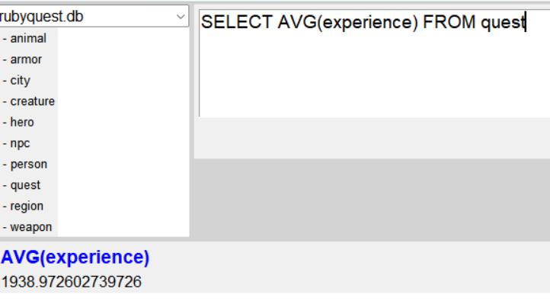
2. Met welke query laat je zien wat het totaal aantal goud dat je met niet opgepakte quests kunt verdienen?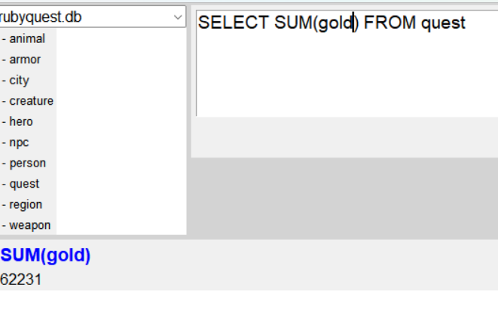
3. Met welke query laat je zien de hoeveelheid en wat de gemiddelde prijs en aanvalskracht is van alle wapens met het woord ‘sword’ er in?